
化学部分
可能用到的相对原子质量：H-1 C-12 O-16 Cl-35.5 Ca-40
一、选择题(本题包括10小题，每小题2分，共20分。每小题只有一个选项符合题意)
1. 下列物质不属于溶液的是
A. 泥水 B. 碘酒 C. 食盐水 D. 蔗糖水
2. 红烧黄河大鲤鱼是一道深受大众欢迎的特色美食，其中富含的营养物质为
A. 糖类 B. 蛋白质 C. 维生素 D. 无机盐
3. 2026年六五环境日我国主题是“全面绿色转型，共建美丽中国”。下列做法不符合这一主题的是
A. 回收利用废旧电池 B. 使用共享单车出行
C. 减少使用一次性木筷 D. 随意燃放烟花爆竹
4. AI垃圾分类机器人能快速识别垃圾主要成分并判断其是否为“可回收物”。下列可回收垃圾中主要成分属于合成材料的是
A. 纯棉旧T恤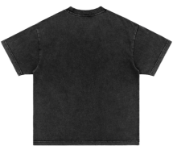 B. 废旧报纸
C. 塑料矿泉水瓶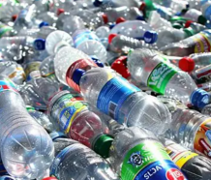 D. 玻璃啤酒瓶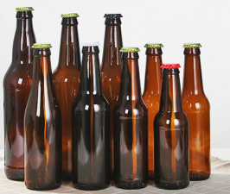
5. 兰州轨道交通2号线使用智能化升级版LED节能灯，LED节能灯芯片材料中含有氮化镓(GaN)，其中镓(Ga)的化合价为+3，则氮(N)的化合价为
A. -3 B. -1 C. +1 D. +3
6. 正确的实验操作是实验安全和成功的重要保证。实验室配制一定溶质质量分数的氯化钠溶液，下列操作正确的是
A. 取用氯化钠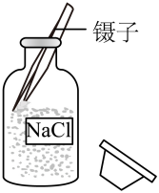 B. 称量氯化钠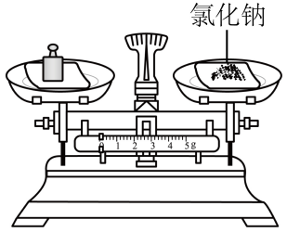
C. 量取蒸馏水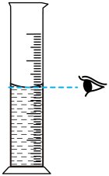 D. 溶解氯化钠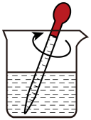
7. 紫薯、蓝莓等食物中含有花青素，花青素是一种具有抗氧化作用的天然色素，其化学式为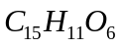。下列关于花青素说法正确的是
A. 该物质属于氧化物
B. 该物质中碳元素的质量分数最大
C. 该物质中碳、氧元素的质量比为15∶6
D. 该物质由15个碳原子、11个氢原子、6个氧原子构成
8. 下列有关事实对应的微观解释不正确的是
选项 | 事实 | 解释
A | 品红在水中扩散 | 分子是不断运动的
B | 金刚石硬度大，石墨很软 | 碳原子的排列方式不同
C | 氧气被压缩装入钢瓶中 | 氧气分子体积变小
D | 稀硫酸能使紫色石蕊溶液变红 | 氢离子与指示剂发生反应

A. A B. B C. C D. D
9. 下列归纳的化学知识不正确的是
A. 空气中各成分体积分数：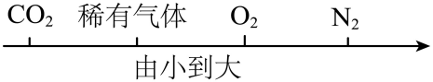
B. 地壳中元素含量：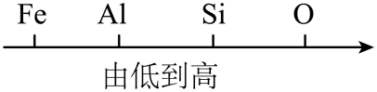
C. 金属的活动性：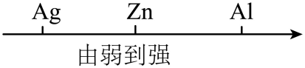
D. 溶液的pH：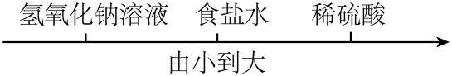
10. 下列实验方案不能达到实验目的是
选项 | 实验目的 | 实验方案
A | 区分羊毛制品与涤纶产品 | 分别灼烧，闻气味
B | 除去氯化钙溶液中的稀盐酸 | 加入过量的氢氧化钙溶液
C | 比较铝和铜的金属活动性 | 将打磨后的铝丝浸入硫酸铜溶液中，观察现象
D | 鉴别硝酸铵和氢氧化钠 | 分别取等质量固体溶于等体积水中，比较溶液温度

A. A B. B C. C D. D
二、填空与简答题(本题包括5小题，共24分)
11. 硅是芯片的基材。下图是硅元素在元素周期表中的信息及硅原子的结构示意图。
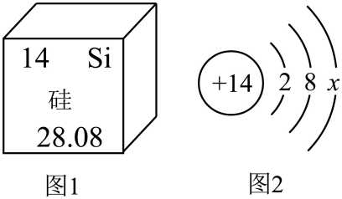
（1）由图1可知硅的相对原子质量为____________，硅元素属于____________(填“金属”或“非金属”)元素。
（2）图2中$x=$ ____________。
（3）硅可以利用石英砂(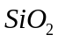)和金属镁在高温条件下发生置换反应制取，其反应的化学方程式为___________________。
（4）硅钢是含硅1%~4.5%的铁硅合金，是制造变压器的核心材料。硅钢属于____________(填“纯净物”或“混合物”)。
12. 2026年4月24日是第十一个“中国航天日”，今年的主题是“激扬青春，逐梦星辰”。空间站内利用“萨巴蒂尔反应”将宇航员呼出的二氧化碳在催化剂(如镍、钌)和加热(约300~400℃)的条件下转化为水，其反应的微观过程如下图所示(●表示氢原子，○表示氧原子，表示碳原子)。请回答下列问题。
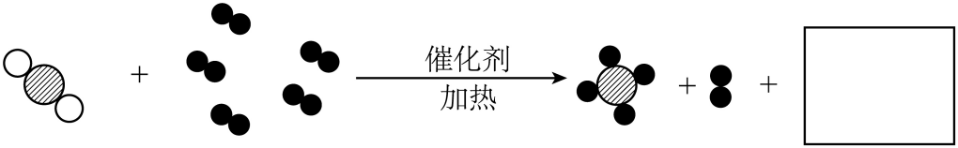
（1）根据质量守恒定律，请在方框内补全该反应的微观粒子图。
（2）该反应中，参加反应的各物质分子个数比为____________。
（3）从微观角度解释：氧气与二氧化碳化学性质不同的原因是_______________________________。
13. 下图是甲、乙、丙三种固体物质的溶解度曲线，请回答下列问题。
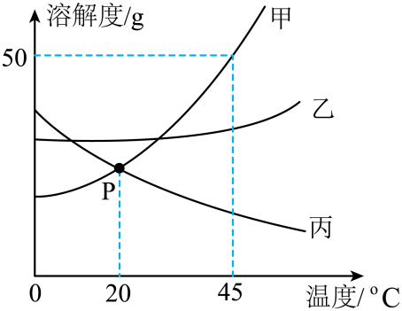
（1）P点的含义是_______________________。
（2）45℃时，甲、乙、丙物质溶解度大小顺序为_____________________。
（3）要使接近饱和的丙物质溶液变为饱和溶液，可采取的一种措施是_______________。
（4）45℃时，甲物质饱和溶液溶质质量分数为____________(保留一位小数)。
14. 根据下图回答问题。
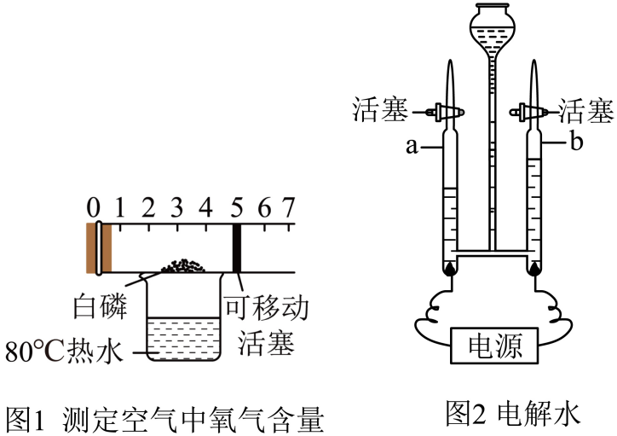
（1）按图1所示进行实验，玻璃管中放入过量白磷(白磷着火点为40℃)，玻璃管中的现象是____________，活塞先右移后左移，最终停在刻度____________处。
（2）按图2所示进行实验，气体a为____________(填名称)，该实验中发生反应的化学方程式为____________。
15. 孔雀石是一种重要的铜矿石，其主要成分是Cu₂(OH)₂CO₃。某工厂用孔雀石制取硫酸铜，再用“湿法炼铜”获得铜，其主要工艺流程如下图所示。请分析流程，回答问题。
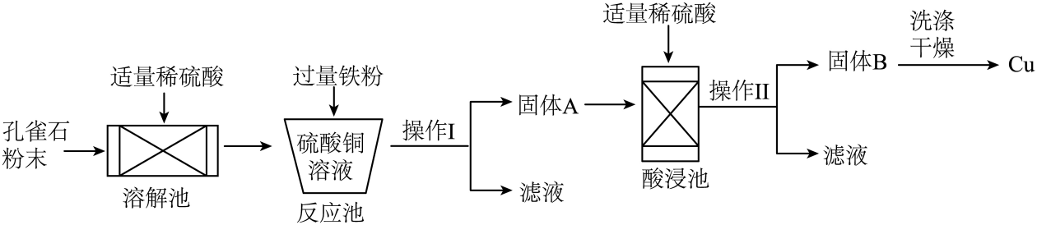
已知：
（1）将孔雀石粉碎的目的是______________________________。
（2）反应池中发生反应的化学方程式为_________________________。
（3）操作Ⅰ的名称是____________，固体A的成分有____________(填化学式)。
（4）在固体A中加入适量稀硫酸的目的是______________________________________。
三、实验与探究题(本题包括2小题，共20分)
16. 下图是实验室制取气体常用装置，请回答下列问题。
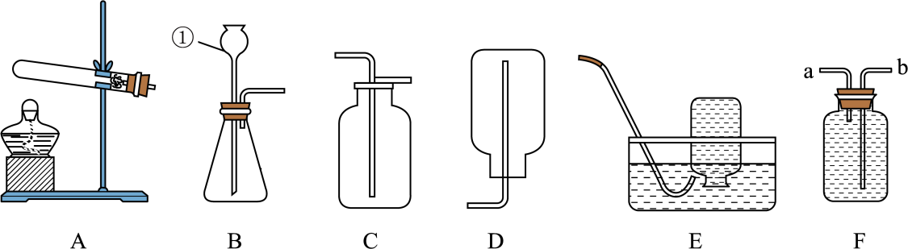
（1）仪器①的名称是__________。
（2）实验室用高锰酸钾制取氧气，应选择的发生装置是____________(填字母)，反应的化学方程式为__________________________。
（3）若用E装置收集氧气，当____________(填现象)时，表明氧气已收集满。若用盛满水的F装置收集氧气时，气体应从____________(填“a”或“b”)端通入。
（4）实验室常用____________(填药品名称)制取二氧化碳，应选择的发生装置是____________(填字母)，收集装置是____________(填字母)。
（5）检验二氧化碳的方法是_________________________________。
17. 某校化学兴趣小组同学做“酸碱中和反应”实验时，向盛有氢氧化钠溶液的烧杯中滴加一定量的稀盐酸后，发现没有明显现象。为使无明显现象的化学反应“可视化”，同学们开展了下列探究。
【提出问题】反应后烧杯中溶液的溶质成分是什么？
【提出猜想】
（1）猜想一：NaCl； 猜想二：NaCl和HCl； 猜想三：NaCl和_________(填化学式)。
【实验探究】为了验证猜想，甲同学设计了如图1所示实验。
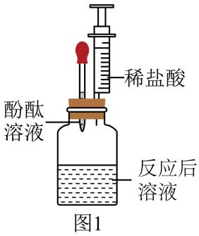
（2）图1所示实验中，取适量反应后烧杯中溶液，滴入几滴酚酞溶液，溶液变_________色，说明猜想三成立。再将稀盐酸缓慢注入瓶中并振荡，观察到______________的现象，说明氢氧化钠与稀盐酸发生了反应。
【拓展探究】氢氧化钠与二氧化碳发生反应，也没有明显现象。乙同学受甲同学启发，设计了如图2所示实验，将注射器中滴加酚酞溶液的氢氧化钠溶液注入集满CO₂的集气瓶中，预测红色消失。
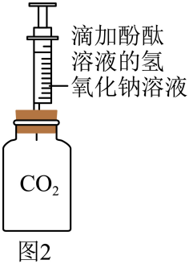
（3）你认为能观察到预测的现象吗？__________(填“能”或“不能”)，并说明理由____________。
【讨论分析】
（4）丙同学设计了如图3所示实验，先将注射器中的氢氧化钠溶液注入集满CO₂的集气瓶中并振荡，再向集气瓶中反应所得溶液加入稀盐酸，观察到____________的现象，可以判断氢氧化钠溶液与CO₂发生了反应。
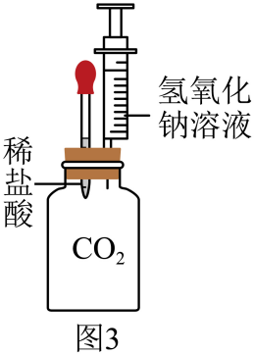
【实验再探究】乙同学经过反思，又设计了如图4所示实验。
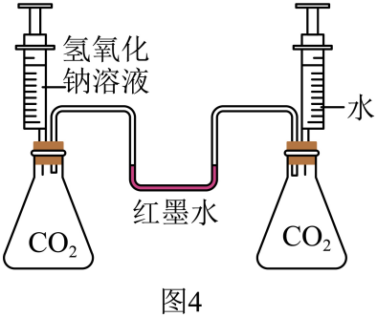
（5）将注射器中相同体积的氢氧化钠溶液和水同时注入集满CO₂的锥形瓶中，观察到____________的现象，说明氢氧化钠与二氧化碳发生了反应，反应的化学方程式为____________。
【反思总结】
（6）对于没有明显现象的化学反应，为了证明反应的发生，我们可以采取____________(只填一种)的方法，提供间接判断反应发生的实验证据。
四、计算题(本题包括1小题，共6分)
18. 甘肃拥有丰富的石灰石资源，石灰石常用于生产水泥、玻璃等。为测定某石灰石样品中碳酸钙的质量分数，某化学兴趣小组取12.5 g样品(杂质不反应，也不溶于水)，逐渐加入稀盐酸至不再产生气体，共用去稀盐酸50 g，反应后剩余物质总质量为58.1 g。请计算：
（1）生成二氧化碳的质量为_________g。
（2）该石灰石样品中碳酸钙的质量分数(写出计算过程)。

